
学生网上体育选课操作手册

为方便同学们使用教务系统进行体育项目选课，现编写如下选课指南，供大家进行体育项目选课。
注：请在电脑端打开浏览器访问选课系统，请勿在手机端浏览器访问，手机端可能会出现页面不适配或无法选课情况。
电脑端适配浏览器：谷歌浏览器、360浏览器（极速模式）。
- 选课系统访问及登录
如下图1所示，在电脑端打开浏览器，在地址栏输入选课系统地址：http://xk.yctei.cn，打开选课系统。
选课系统登录账号为学生学号，登录密码跟登录学校办事大厅密码一致，如果没有改过密码，默认密码为yg@学生本人身份证号后6位。
说明：请同学们提前尝试是否可以登录学校办事大厅，提前验证账号密码是否正确，如果无法登录，尽快联系信息中心处理。以免在正式选课的时候无法登录系统导致没有选到自己心仪的课程。
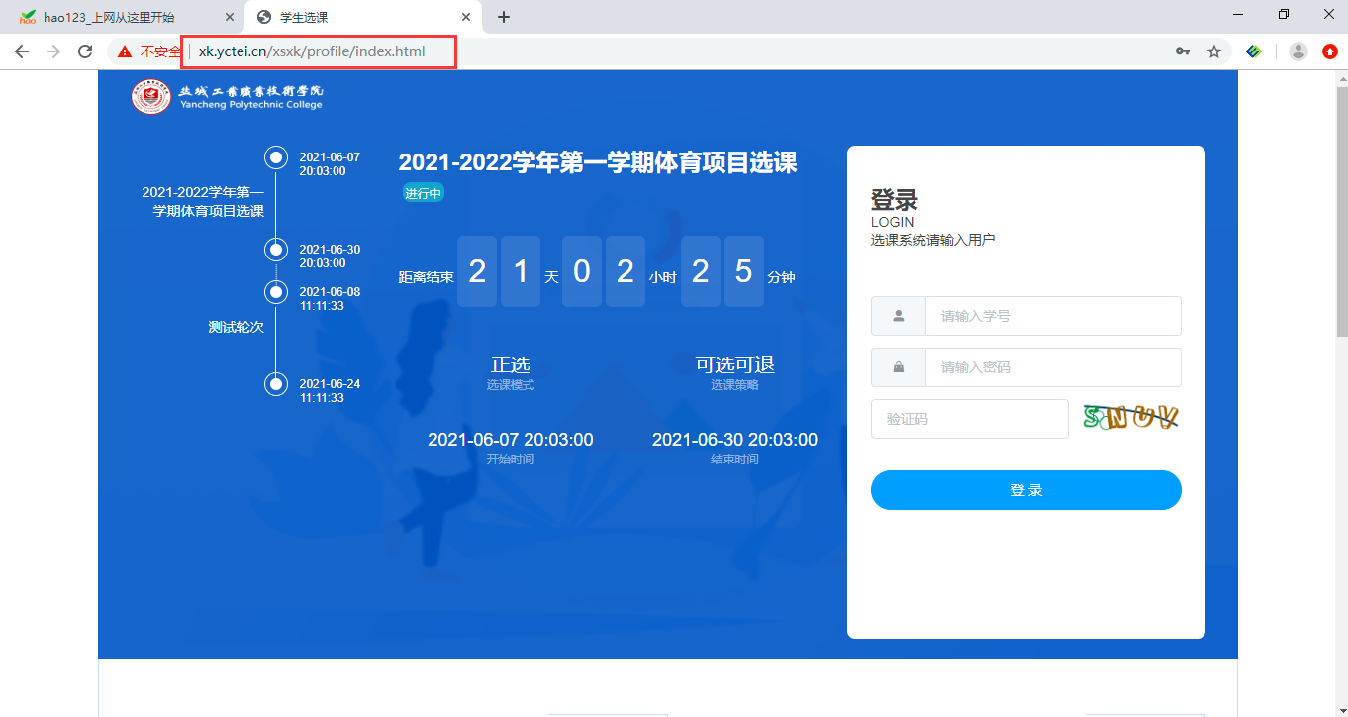
选课系统访问地址
输入账号密码
点击登录
选课时间范围
选课模式、策略
选课轮次名称
剩余时间倒计时
图1
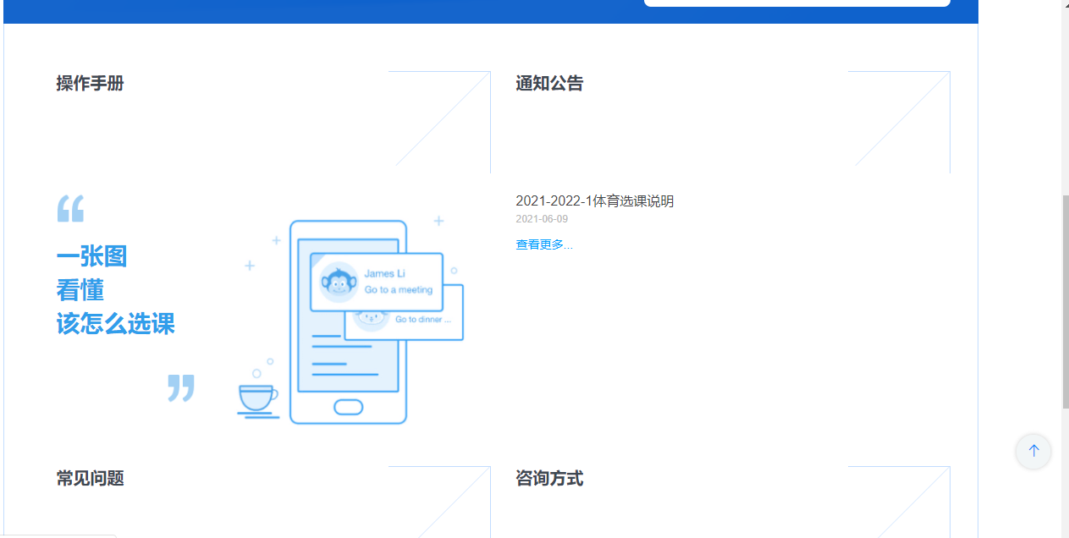
如下图2，向下翻动滚动条，可以查看操作手册、通知公告、常见问题、咨询方式等信息。

图2
- 学生选课
（1）在图1中，正确输入账号和密码，点击【登录】，弹出如下图3的“选课轮次”对话框，选择轮次后点击【确定】按钮，进入图4的页面。然后点击【选课】按钮，进入图5所示的选课页面。
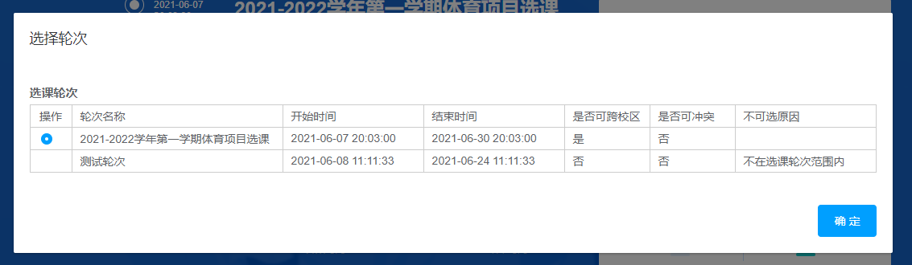
图3
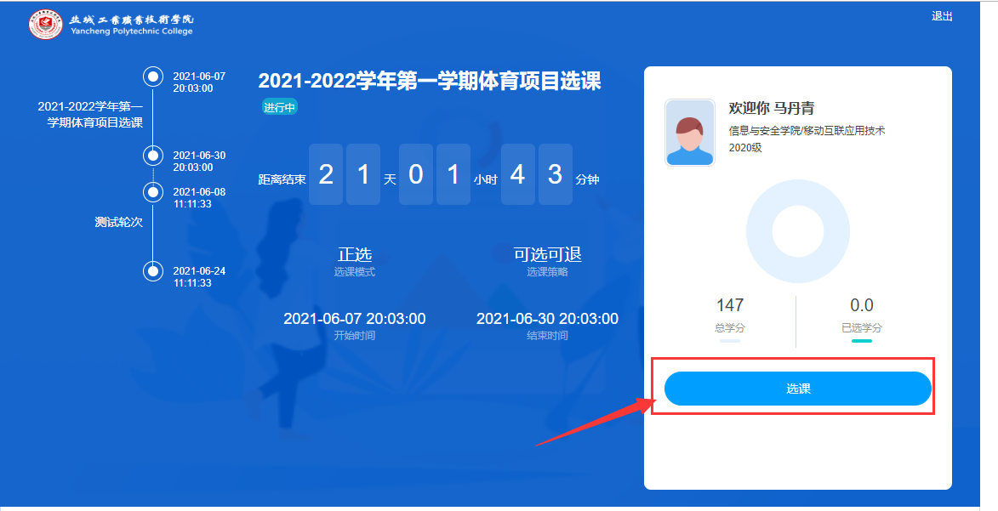
点击选课
图4
- 如下图5，点击“体育项目”菜单，在列表中可以看到本次开放的体育课程。
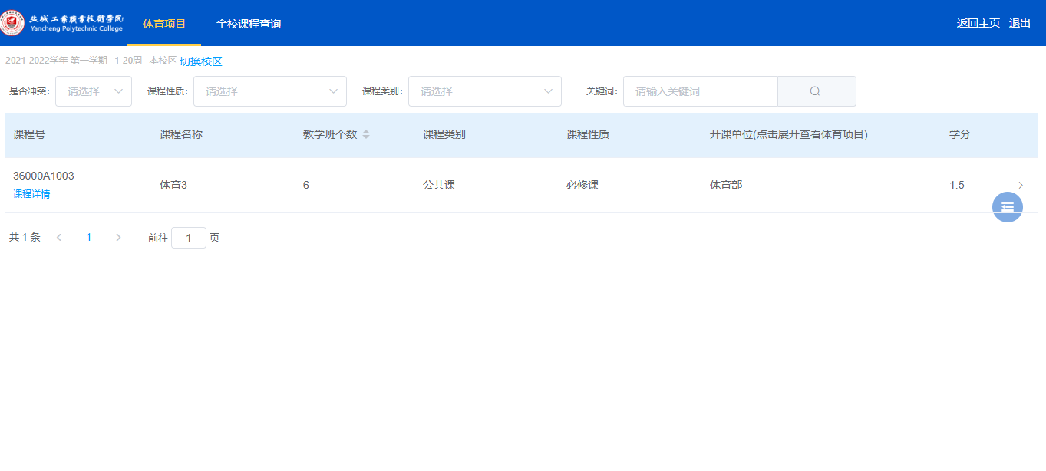
点击“体育项目”菜单
本次开放选课的体育课程
图5
- 如下图6，鼠标点击某门体育课程，展开可选的“体育项目”信息。点击体育项目卡片上的【选择】按钮完成选课。
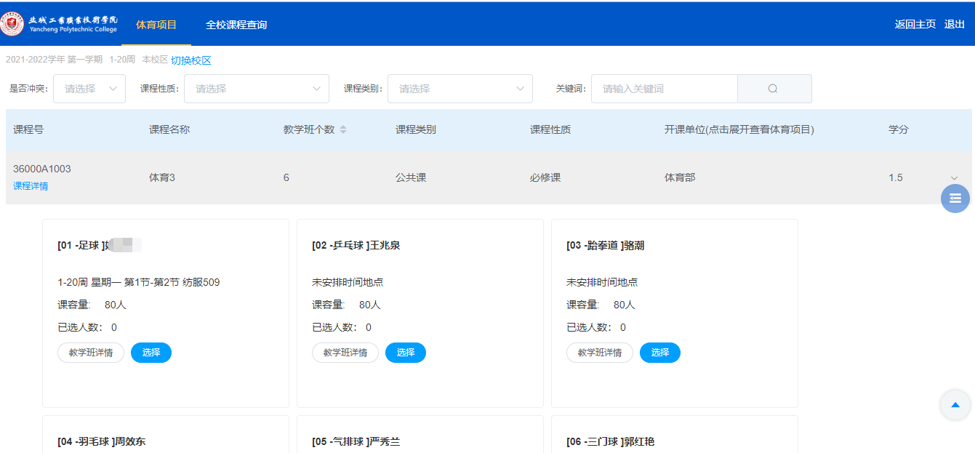
点击“选择”按钮选课，选课成功后“选择”按钮会自动变成“退选”按钮，同时状态变成“已选”
点击体育课程展开体育项目
图6
- 如下图7，选课成功之后， “选择”按钮会自动变成“退选”按钮，同时状态变成“已选”。如果需要退选，点击【退选】按钮即可。
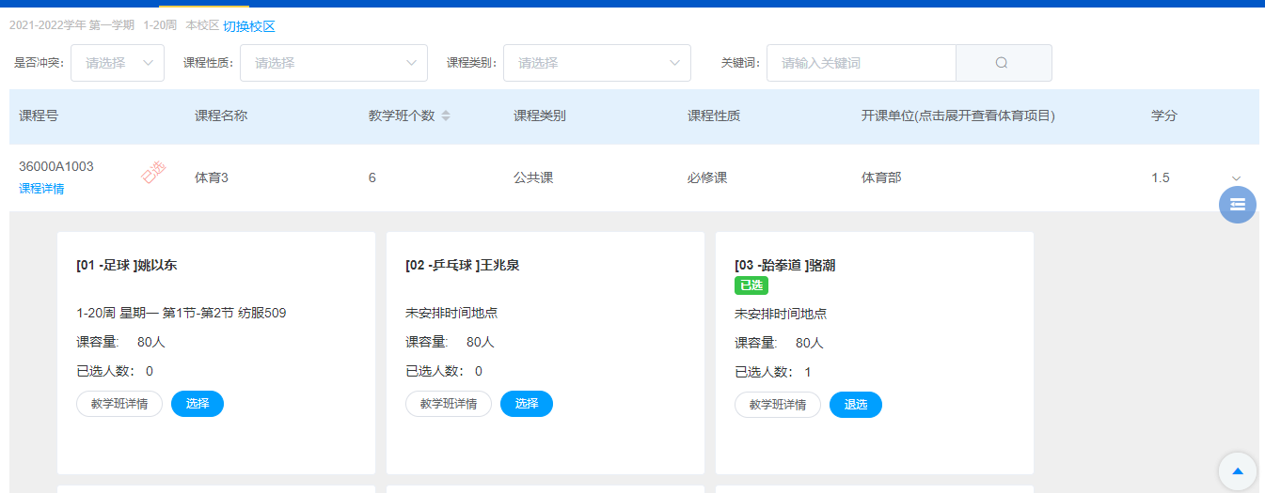
图7
- 课程选择结束并确认完毕后，退出系统即可，如下图8。
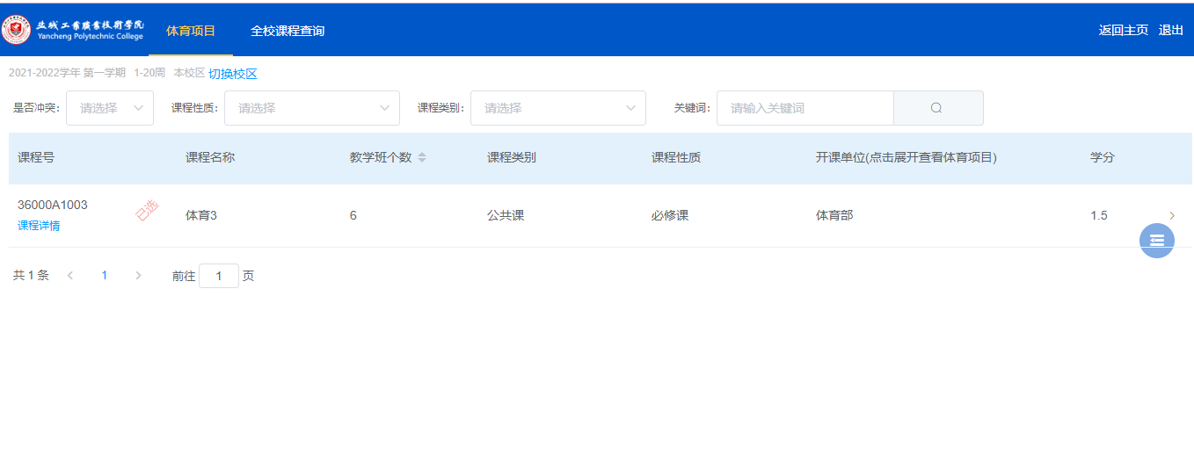
点击【退出】按钮退出选课系统
图8

